LIGHTS OUT

Protokoll der 2. Gruppenarbeit

DANHO Patrick | GAO Jun Jie | JINDRA Michael

3BHIT 2014/15

INHALTSVERZEICHNIS

Aufgabe …….……………………………………………………………………………………………………………………………………… 2

Gelernte Kompetenzen ………………………………………………………………………………………………………… 2

Angelernte Kompetenzen…………………………………………………………………………………………………….. 2

Entwurf …….……………………………………………………………………………………………………………………………………… 3

UML-Diagramm ..….……………………………………………………………………………………………………………… 3

Vollendung …………………………………………………………………………………………………………………….………………… 4

Model

View

Controller

Prüfen ………………………………………………………………………………………………………………………………….………….. 5

Fehlerbehebung

Arbeitseinteilung ……………………………………………………………………………………………………………………………… 6

AUFGABE

Das Team bestehend aus 3 Mitgliedern (DANHO, GAO, JINDRA) hatte die Aufgabe das Spiel `Lights Out‘ zu designen und programmieren. Die Angabe erfolgte durch einen Wikipedia Link. Die Umsetzung erfolgte durch Eclipse und die Zusammenarbeit wurde durch GitHub unterstützt. Die dafür notwendigen Kenntnisse wurden hauptsächlich in den letzten Schuljahren im Rahmen des SEW-Unterrichts gelernt.

Gelernte Kompetenzen:

Java (GUI), GitHub Syncronisierung

Angelernte Kompetenzen:

Anwendung von GitHub für paralleles programmieren

ENTWURF

UML-Diagramm

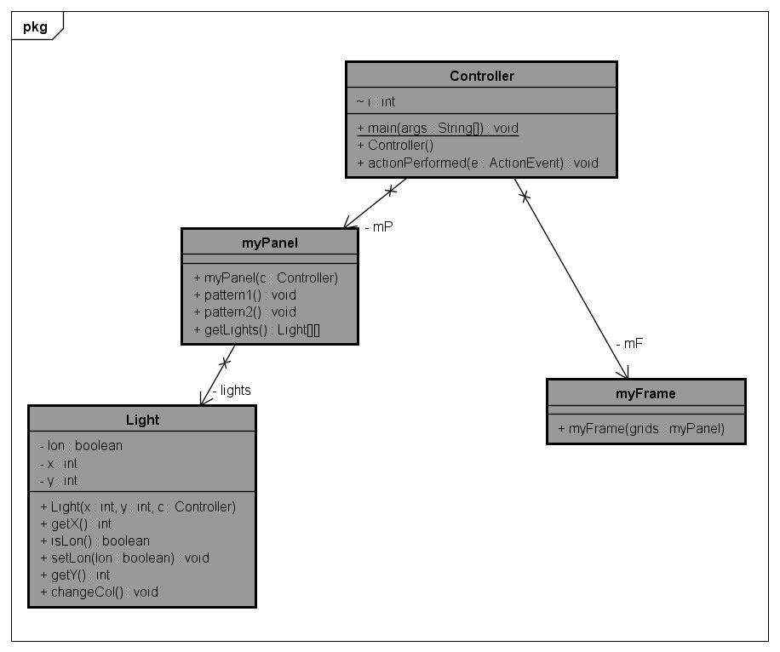

VOLLENDUNG

VIEW

Bestehend aus den Klassen myFrame und myPanel.

**myPanel:** Hauptsächlich zuständig zum Zeichnen der GUI und Patterns

**myFrame:** Das Hauptfenster, diesmal mit hinzugefügtem ClickCounter und reset Button.

CONTROLLER

Steuert die GUI, erzeugt Patterns in der richtigen Reihenfolge, steuert die Lichter onClick, überprüft auf Erreichen des Ziels und sorgt dafür, dass der Reset-Button funktioniert.

Arbeitseinteilung

|  |  |  |  |  |
| --- | --- | --- | --- | --- |
|  | DANHO | GAO | JINDRA | Gesamt in h |
| Installation | 1 | 1 | 1 | 3 |
| Einrichten GitHub | 1 | 1 | 1 | 3 |
| Giew | 0 | 0.5 | 0 | 0.5 |
| Light | 0.5 | 0 | 0.2 |  |
| Controller | 0.5 | 0 | 1 | 0.5 |
| Prüfen | 0.5 | 0.5 | 0.5 | 1.5 |
| Protokoll | 3 | 0 | 0.5 | 3.5 |
| Gesamt | 6 | 3 | 4 | 13 |
|  |  |  |  |  |